Комиссия по мандатам, Регламенту
и депутатской этике

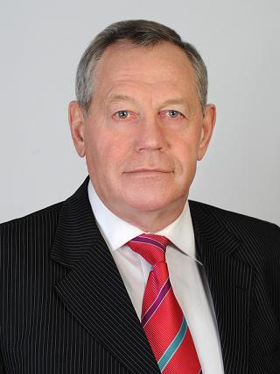
Токарев В.И. (председатель)

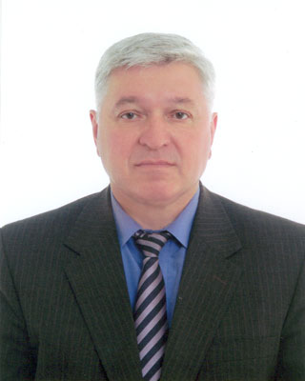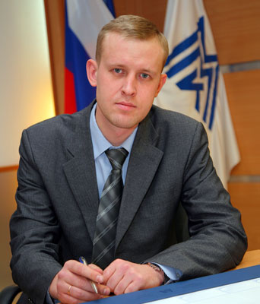
Дерунов А.И. Кожаев Е.К.
(заместитель председателя)

